CHAPITRE III

LECONS SUR LES APPROXIMANTS DE PADE.

III-1. Un peu d’histoire.

Bien que la thèse de Padé remonte à 1892, il aura fallu attendre les années 1950 pour que les approximants rationnels qu’elle étudiait soient remis à la mode grâce à une série d’applications physiques. Le problème posé par Padé est le suivant : soit une fonction f(z) donnée par son développement en série de puissances valable au voisinage de l’origine :

f(z) = c₀ + c₁z + c₂z² + ... (III-1)

Il s’agit de trouver un ensemble de fractions rationnelles dépendantes de z qui approximent valablement f(z) au voisinage de l’origine. Les approximants de Padé offrent une solution à ce problème en des termes que nous allons expliciter. Cette solution ne prétend pas être optimale et elle ne l’est effectivement pas : elle présente simplement l’avantage de se laisser calculer assez facilement tout en accélérant la convergence de la série initiale, loin de l’origine, dans un certain nombre de cas que nous apprendrons à reconnaître. Nous évoquerons au passage d’autres approximations rationnelles plus précises mais, en contrepartie, généralement plus difficiles à mettre en oeuvre. Signalons que la génération des systèmes IBM 360 utilisaient les approximants de Padé pour l’évaluation de certaines fonctions transcendantes, la fonction exponentielle notamment.

Un cours complet sur les approximants de Padé nous entraînerait fort loin. Nous nous limiterons ici à l’essentiel en nous efforçant de replacer cette théorie dans le contexte général des méthodes modernes d’accélération de la convergence. Cela nous permettra de remettre les approximants de Padé à une place relativement plus modeste que celle qu’ils occupent, un peu indûment aujourd’hui, au détriment d’autres méthodes plus puissantes qui seront étudiées au chapitre IV. L’ouvrage de référence le plus complet est dû à Baker et Graves-Morris (2ème Tome de l’Encyclopedia of Mathematics parue chez Addison-Wesley).

III-2. Calcul analytique des approximants de Padé.

On note traditionnellement [L/M] l’approximant suivant :

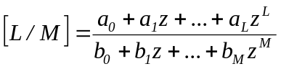 (III-2)

Les coefficients a_{i} et b_{j} sont tels que a_{L} ≠ 0 et b_{M} ≠ 0 et tels que le développement en série de MacLaurin de [L/M] coïncide avec celui de f(z) aussi loin que possible, c’est-à-dire généralement jusqu’au terme en z^{L+M} inclus. « Généralement » signifie que, dans certains cas, une dégénérescence peut se produire, due à des valeurs particulières des coefficients c_{i} de f, qui interdit de trouver la coïncidence en question jusqu’à l’ordre L+M inclus. L’étude de ces cas pathologiques ne nous intéresse pas ici car ils sont étrangers au problème général de l’accélération de la convergence. Nous admettrons donc l’existence des approximants [L/M] sous la forme (III-2) tels que l’on a :

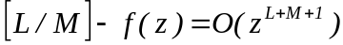 (III-3)

Pour obtenir les coefficients a_{i} et b_{i} de l’approximant [L/M], on procède comme suit : on réécrit la relation (III-3) sous la forme :

Cette relation devant être valable pour tout z, on obtient le système linéaire suivant, en annulant les coefficients de z^{L+1}, ...,z^{L+M}:

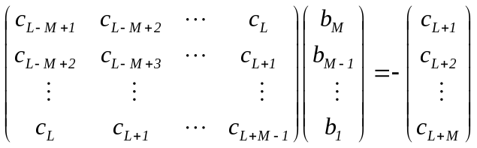 (III-4)

où b₀ peut être posé égal à 1 sans que cela altère la généralité du développement puisque f(z) doit être définie à l’origine (b₀≠0). Les a_{i} se déduisent alors des relations obtenues en annulant pareillement les coefficients de z⁰, z¹, ..., z^{L}, soit:
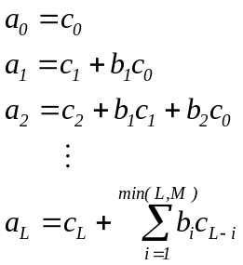 (III-5)
On peut proposer pour l’écriture de l’approximant [L/M] une forme plus synthétique que voici:

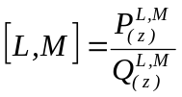

où les polynômes P et Q se déduisent de la règle de Cramer relative au système (III-4):

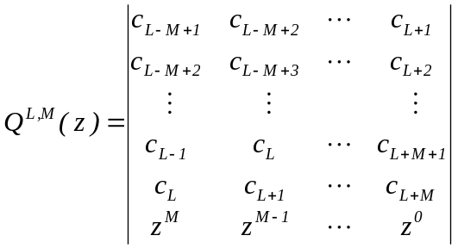 (III-6)

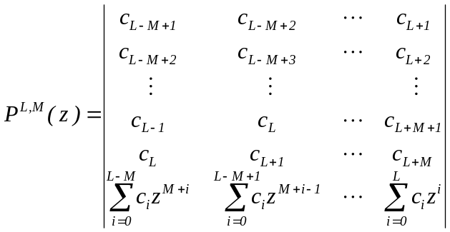 (III-7)

La table (III-1) présente, dans l’ordre, les premiers approximants de Padé.

M\L | 0 | 1 | 2 | 3 | 4
0 | [0/0] | [1/0] | [2/0] | [3/0] | [4/0]
1 | [0/1] | [1/1] | [2/1] | [3/1] | ...
2 | [0/2] | [1/2] | [2/2] | ...
3 | [0/3] | [1/3] | ...
4 | [0/4] | ...

Table III-1

Supposons que la fonction f(z) soit connue par son développement de MacLaurin (III-1) jusqu’au terme c₄z⁴ inclus. Il est possible de dresser la table triangulaire ci-dessus où, en première ligne, figurent des sommes partielles successives de (III-1).

Exemple : La fonction exponentielle. Résolvant les systèmes (III-6) et (III-7), on obtient la table III-2.

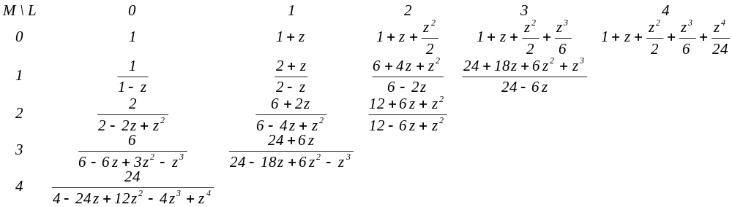

Table III-2

Cette table permet d’estimer l’information maximum que les approximants de Padé sont capables d’extraire à chaque stade [L/M].
Si, pour fixer les idées, on choisit z = 1, on obtient le tableau suivant des précisions p :

M\L | 0 | 1 | 2 | 3 | 4
0 | 0.46 → | 1.33  ↓ | 2.52 | 3.96 | 5.61
1 | - ∞ | 2.26 → | 4.45  ↓ | 6.53
2 | 1.33 | 3.96 | 6.52 → | ↓
3 | 2.26 | 5.71 |  | → | ↓
4 | 3.96

Table III-3

On peut noter sur ce tableau des précisions, une tendance qui est générale et qui serait encore plus apparente si on prolongeait la table dans l’angle inférieur droit : ce sont les approximants diagonaux [L/L] et paradiagonaux [L±1/L] qui accélèrent le mieux la convergence de la série de départ. Ce fait n’est pas particulier à la fonction exponentielle et il se généralise largement en pratique.

III-3. Formes analytiques exactes des approximants de Padé.

La fonction exponentielle est la seule à se laisser traiter analytiquement assez facilement : dans ce cas, le calcul des déterminants (III-6) et (III-7) est facilité par la forme simple des coefficients c_{i} = 1/i!. On trouve:

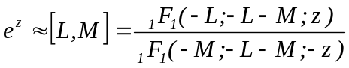

Pour rappel : 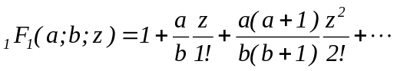

est la fonction hypergéométrique dégénérée.

On peut également montrer, mais le calcul des déterminants (III-6) et (III-7) est loin d’être aisé dans ce cas, qu’une forme exacte existe, également, pour les approximants de Padé des fonctions f dont les coefficients c_{n} du développement de MacLaurin autorise la résolution exacte de l’algorithme qd, c’est-à-dire rappelons-le:

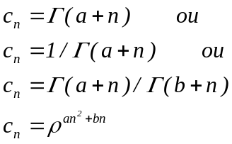

ou encore, plus généralement:

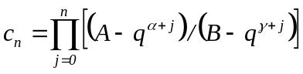

En particulier, les trois premières formes correspondent aux fonctions hypergéométriques suivantes:

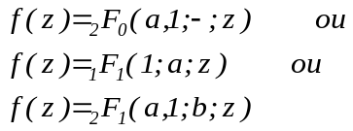

On trouvera dans l’ouvrage de Luke (The special functions and their approximations, vol II) le détail des numérateurs et des dénominateurs des approximants de Padé de ces fonctions particulières.

Un autre exemple est le suivant, tiré de l’encyclopédie de Baker: on considère la fonction
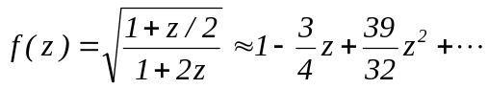

On calcule sans peine l’approximant suivant:

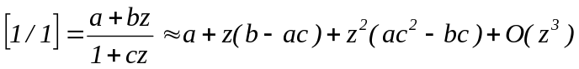

d’où on tire: a = 1, b = 7/8 et c = 13/8, soit:

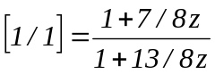

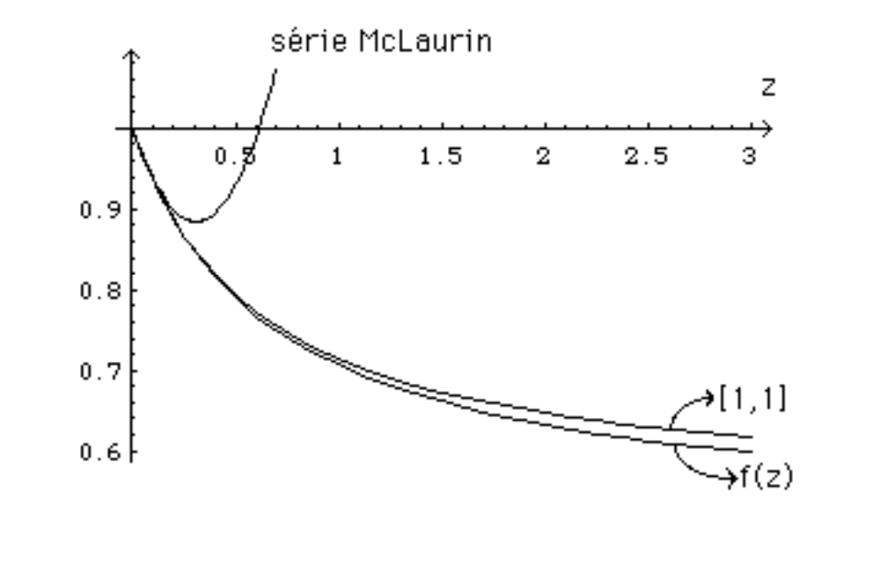

Fig. III-1

La figure III-1 compare le graphe exact de f(z) à celui de la série de MacLaurin limitée au terme en z² et à celui de l’approximant [1/1]. Il y a évidemment peu de différences près de l’origine. Par contre, loin de l’origine, l’approximant de Padé affirme sa supériorité: malgré les faibles valeurs retenues pour L et M, le comportement asymptotique est déjà presque bon:

lim_{z→∞}f(z) = 1/2, tandis que:

lim_{z→∞}[L,M] = 7/13.

III-4. Approximants de Padé et fractions continues.

Il existe une connexion évidente entre fc et approximants de Padé proches de la diagonale principale dans la table de Padé. Nous avons vu, au chapitre précédent, une première méthode d’accélération de la convergence d’une série de puissances basées sur l’algorithme qd :

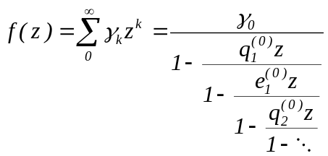

où les quantités e_{k}⁽⁰⁾ et q_{k}⁽⁰⁾ se déduisent de l’algorithme qd. Cet algorithme possède la propriété que son développement en série de puissances de z coïncide avec celui de f(z) aussi loin que possible. Il est facile de vérifier que les approximants de la fc sont des fractions rationnelles en la variable z. Il devient dès lors clair que l’algorithme qd construit la suite des approximants de Padé suivants :

[0/0], [0/1], [1/1], [1/2], ...

Ces éléments étant paradiagonaux, c’est-à-dire proches de l’optimum, on conclut que l’algorithme qd extrait à lui seul l’essentiel de l’information contenue dans la table de Padé. Celle-ci, sous sa forme complète, n’apporte donc en général qu’un faible complément d’information. Par contre, il peut se faire que les algorithmes de construction de la table de Padé soient plus stables que l’algorithme qd, auquel cas il aurait lieu de les préférer.

III-5. Calcul récursif des approximants de Padé.

Lorsqu’on doit calculer une table de Padé un peu étendue, il est tout à fait inconfortable de recourir aux formes déterminantes (III-6) et (III-7). L’extrême longueur des calculs se double d’une instabilité numérique notoire. Une méthode plus sûre consiste à revenir au système (III-4) et à le résoudre par la méthode d’élimination de Gauss avec pivotement complet, ceci afin de minimiser les erreurs d’arrondi. A quelques raffinements près, c’est une des méthodes réellement utilisées en pratique. Signalons une règle empirique selon laquelle on perd en moyenne M chiffres décimaux lorsqu’on calcule [L/M] en sorte qu’il peut y avoir lieu de recourir à une arithmétique de précision étendue.

Une autre méthode de calcul des approximants de Padé est purement récursive. Elle est basée sur la règle de la croix à laquelle obéissent les approximants voisins : (III-8)

assortie des conditions initiales : 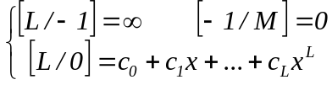

Vu la disposition relative des approximants impliqués dans cette relation, à savoir :

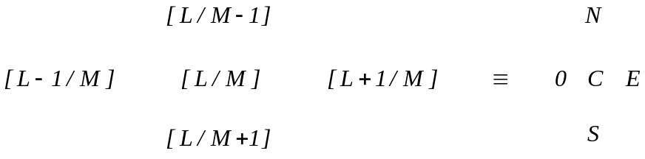

La formule (III-8) peut se réécrire de façon plus suggestive en utilisant une notation géographique pour les approximants voisins dans la table. On écrit dès lors :

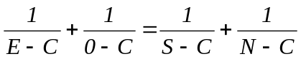

Cette relation permet de calculer de proche en proche les lignes successives de la table de Padé comme indiqué dans la table III-4 qui suit :

M\L | -1 | 0 | 1 | 2
-1 |  | ∞ | ∞ | ∞
0 | 0 | c₀ | ↑  ← c₀ + c₁z →  ↓ | c₀ +c₁z + c₂z²
1 | 0 |  | *
2 | 0

Table III-4

Cette règle récursive n’est valable qu’à la condition que tous les approximants qui y figurent existent. Le problème se complique dans certains cas marginaux de dégénérescence, que nous n’abordons pas ici.

Il est intéressant d’utiliser la récurrence (III-8) pour calculer la première ligne de la table de Padé. On pose donc M = 0 et on trouve :

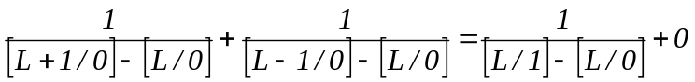

d’où on peut extraire l’information [L/1] demandée :

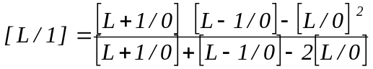

qui montre que la première ligne de la table de Padé n’est autre que le résultat de l’application du procédé Δ² d’Aitken à la suite [L/0]. Rappelons qu’étant donné une suite S_{n}, le procédé Δ² fabrique une nouvelle suite Σ_{n} telle que :

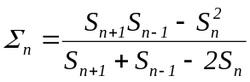

qui, sous certaines conditions que nous étudierons au chapitre suivant, converge plus vite que la suite S_{n} .

En ce qui concerne la convergence des éléments de la table de Padé, un théorème dû à de Montessus affirme que : lim_{L→∞} [L/M] = f(z), sauf aux pôles de f, pourvu qu’ils soient exactement en nombre M (multiplicité comptée) dans le disque ⎢z ⎢≤ R (convergence par ligne). En dehors de ce théorème assez restrictif, rien n’est connu qui assure la convergence des approximants [L/M] vers f, que ce soit en ligne, en colonne, en diagonale ou encore via n’importe quel chemin dans la table de Padé. Cela est dû au fait qu’il est assez facile de construire des fonctions f(z) telles que les approximants ne convergent vers rien du tout. Le principe de ces contre-exemples est heureusement assez tordu : il consiste à choisir des c_{n} de formes différentes selon la valeur de n (parité, modulo 3, ...). Baker et Gammel ont tenté une conjecture jamais infirmée à ce jour, à savoir qu’il existe en tous cas une sous-suite d’approximants qui converge vers f. Ajoutons quand même que, pour les fonctions f(z) « honnêtes », la propriété de convergence s’étend à la suite tout entière. Quant à savoir s’il y a réellement accélération, c’est une toute autre histoire qui ne sera complètement élucidée qu’au chapitre suivant. Quelques essais numériques permettent de se faire une première idée à ce sujet.

III-6. Performances et limitations des approximants de Padé.

Si l’on se place au seul point de vue de l’accélération de la convergence, il y a lieu de se demander si les approximants de Padé sont efficaces. Commençons par rappeler ce fait d’expérience selon lequel les meilleurs approximants de Padé sont proches de la diagonale principale de la table de Padé, soit, dans le détail, [0/0], [0/1], [1/1], [1/2], ... . Vu que ceux-ci coïncident avec les approximants de la fraction continue associée, le théorème de Pincherle permet d’estimer la vitesse de convergence du procédé. Par exemple, nous avons étudié, au § II-3.1, le cas de la fonction exponentielle pour laquelle nous avons trouvé un développement en fraction continue dont la vitesse de convergence, très élevée, est donnée par la relation :

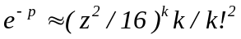

Elle est très supérieure à la vitesse de convergence de la série de puissances définissant la fonction exponentielle qui est de l’ordre de ⎢z ⎢^{k+1}/(k+1)! . Si z = 1 et k = 5, la fc fait gagner 7 chiffres décimaux !
L’exemple de la fonction exponentielle compte parmi ceux qui produisent une accélération notable de la convergence. Il faut reconnaître que le résultat n’est pas toujours aussi spectaculaire. Considérons cet autre exemple fourni par la fonction dilogarithme :

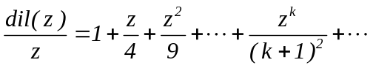.

Si on calcule son approximant de Padé [3/3], on trouve:

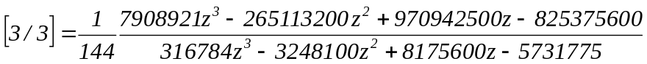

Cet approximant vaut, en z = 1 :

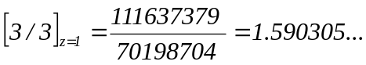

qui n’approche la valeur exacte π²/6 = 1.64493406... qu’à 3%, soit guère mieux que la série de départ. Autant dire que, dans cet exemple, la table de Padé n’est d’aucune utilité. Nous verrons au chapitre IV comment reconnaître les cas favorables.

Revenons à ces cas favorables pour constater qu’ils ne sont pas nécessairement optimaux pour la cause. Afin d’expliciter ce point, il convient de préciser le sens qu’on peut prêter à l’approximant optimal. Un exemple clarifiera au mieux la situation. Supposons que l’on désire construire un algorithme de calcul de la fonction [th(μx)]/x avec x ∈ (-1,1) et μ = 1/2ln(3). Une telle approximation est effectivement utilisée par certains calculateurs. La série de MacLaurin correspondante s’écrit :

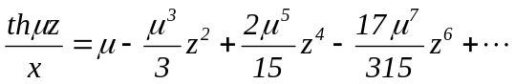
A partir de ce développement, on construit l’approximant [2/4] suivant :

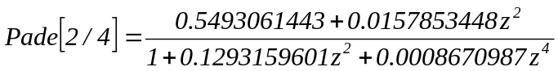

Il est intéressant de tester le degré d’approximation obtenu dans l’intervalle x ∈ (-1,1). On trouve, pour l’erreur relative, le graphe de la figure III-2:

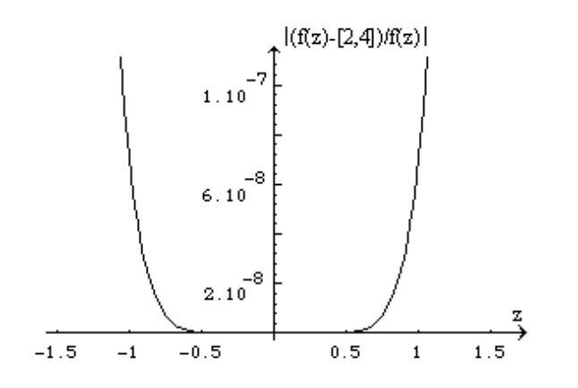
Fig III-2

En d’autres termes, si un tel algorithme est implanté sur ordinateur, on sera sûr de 7 chiffres significatifs dans l’intervalle (-1,1). En dehors de cet intervalle, il y a lieu de prévoir une procédure de réduction qui ramène l’argument dans cet intervalle. Nous n’entrons pas dans ces détails qui nous éloigneraient de notre propos. Il est par contre intéressant de voir s’il est possible de trouver un approximant rationnel du type (2/4) qui posséderait un meilleur graphe d’erreur relative. L’existence de ces fractions rationnelles optimales est effectivement garantie par le théorème du minimax de Tchebychev :

« Quels que soient les entiers m et n, il existe une fraction rationnelle du type (m/n) telle que 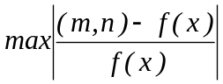 est minimum sur l’intervalle (a,b) donné ».

Revenant à notre exemple, on peut montrer que l’approximant minimax est donné par :

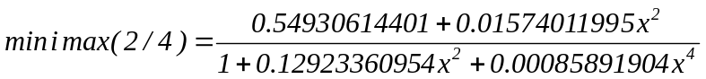

dont le graphe d’erreur relative, similaire à celui de la figure III-2, n’excède jamais 0.59 10⁻⁹, soit un gain de deux chiffres significatifs. L’approximant minimax sera donc préféré pour l’implantation sur ordinateur. Son inconvénient est que, si la précision est jugée insuffisante, il faut recommencer tous les calculs afin d’augmenter les degrés du numérateur et du dénominateur car le calcul des approximants minimax, contrairement à celui des approximants de Padé, n’est pas récursif.

Les approximants de Padé ordinaires peuvent être généralisés de plusieurs manières.

III-7. Approximants de Padé généralisés.

Nous avons vu qu’un approximant de Padé ordinaire est le résultat de l’extrapolation de la fonction f = Σc_{i}x^{i} au moyen d’une fraction rationnelle qui coïncide, à l’origine, avec f(x) ainsi que ses dérivées jusqu’à un certain ordre n fixé. On pourrait imaginer d’autres types d’extrapolation : nous allons les passer rapidement en revue.

III-7.1. Approximants de Padé multipoints.

Encore appelé problème d’interpolation de Cauchy-Jacobi, il s’agit, cette fois, de construire une fraction rationnelle qui approxime une fonction f donnée en lui étant égale, au point d’abscisse z₀, ..., z_{n} . Les abscisses z_{i} peuvent être toutes distinctes ou bien, certaines d’entre elles peuvent être confondues, auquel cas on parle de confluence. Dans ce cas, il faut comprendre que les fonctions et leurs dérivées doivent être égales. Le cas limite est celui où tous les points z_{i} sont confondus : on retrouve les approximants de Padé ordinaires avec l’identification de la fonction et de toutes ses dérivées, en z=z_{i}, jusqu’à l’ordre n inclus.

La construction de la table de Padé multipoints résulte d’un jeu d’écritures assez fastidieuses utilisant des différences réciproques peu agréables à manipuler. Heureusement, toute la table de Padé ne doit pas nécessairement être construite et, comme pour les approximants de Padé ordinaires, les élément diagonaux et paradiagonaux de la table sont bien suffisants. On trouve alors qu’une représentation sous forme de fc existe à nouveau que nous présentons dans deux cas classiques :

1) Les n points sont distincts : algorithme ρ et fc de Thiele.
Le problème se pose de la façon suivante : soit une fonction f qui prend les valeurs S₀, ..., S_{n} au point z₀, ..., z_{n} ( f(z_{i}) = S_{i} , pour i = 0, 1, ... , n ). On cherche la fc qui prend les mêmes valeurs aux mêmes points. On formule implicitement l’espoir que cette fc interpolera, voire extrapolera, fidèlement la fonction, en tous points.
Cette fc existe effectivement et porte le nom de fc de Thiele. Initialement, elle fut introduite en terme de différences réciproques qui sont des quantités malaisées à manipuler. Nous préférons une approche récursive qui porte le nom d’algorithme ρ. On a :

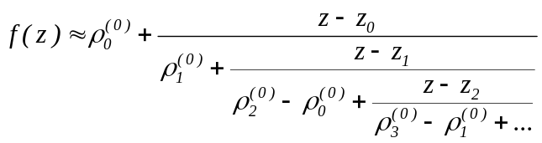

Les quantités ρ_{k}^{(n)} se calculent récursivement, de la manière suivante :

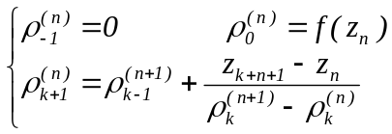
Il est facile de constater, sur quelques approximants simples, que f(z_{i}) est bien la valeur prise par la fc aux points z = z_{i} . Nous passons la démonstration sous silence.

2) Algorithme qd généralisé.

Nous avons vu, au chapitre précédent, comment l’algorithme qd permet de construire la fc associée à un développement en série de MacLaurin lorsque le but poursuivi est la coïncidence des développements à l’origine jusqu’au degré n inclus. Une généralisation de cet algorithme qd existe, due à Wuytack et Graves-Morris, qui permet de construire la fc d’interpolation dans le cas général où les x_{i} ne sont pas tous confondus. Elle nécessite qu’on détermine préalablement les coefficients c_{i} du polynôme d’interpolation de f, écrit sous la forme :

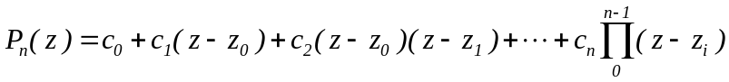

Alors, on a que :

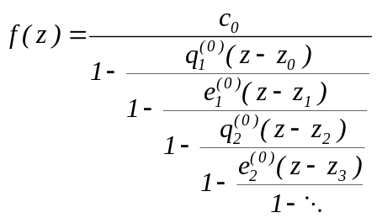

où les quantités e et q se calculent récursivement par l’algorithme qd généralisé, dont les règles s’écrivent comme suit. On part des conditions initiales (j = 0, 1, ..., n-1):

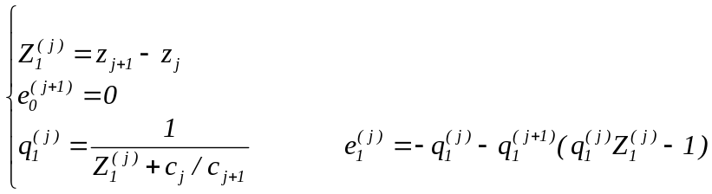

On a ensuite les règles de l’algorithme qd généralisé proprement dit (i=2, 3, ...):

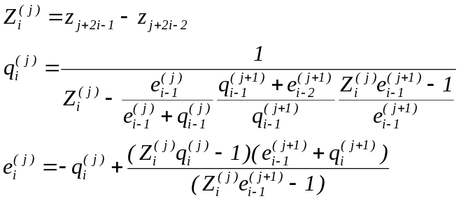

Cet algorithme est particulièrement intéressant car il contient tous les cas particuliers de confluence z_{j} → z_{i} . En particulier, si tous les z_{i} sont confondus, on peut montrer qu’on retrouve l’algorithme qd classique.

III-7.2. Approximants de Padé-Hermite.

Etant donné la fonction f(z) = c₀ + c₁z + c₂z² + ... , le principe de la table de Padé est de déterminer deux polynômes P_{m} et Q_{n} tels que f ≈ P_{m}/Q_{n} près de l’origine c’est-à-dire tels qu’on peut écrire:

P_{m} - fQ_{n} = O(z^{m+n+1}) .

Une façon de généraliser cette approche est de rechercher trois polynômes Q_{q}, R_{r} et S_{s} tels que

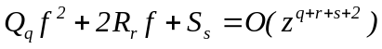

d’où 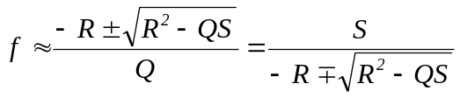

où le choix de la branche s’effectue en fonction du contexte. Cet approximant est, en principe, meilleur que l’approximant de Padé ordinaire.
Cette approche est particulièrement intéressante lorsqu’on veut approximer des fonctions qui présentent des singularités telles que des points de branchements, que les approximants de Padé ordinaires sont évidemment impuissants à simuler puisqu’ils sont rationnels.

Exemple :
Soit à approximer la fonction: arctg (z) = z - z³/3 + z⁵/5 - z⁷/7 + ...
Calculons l’approximant de Padé-Hermite [2,2,2]. On a successivement:

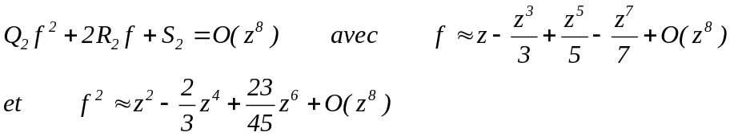

Si on pose: 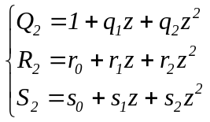

on trouve de suite, en posant z=0, que s₀ = 0. Il reste dès lors:

On trouve, après identification :

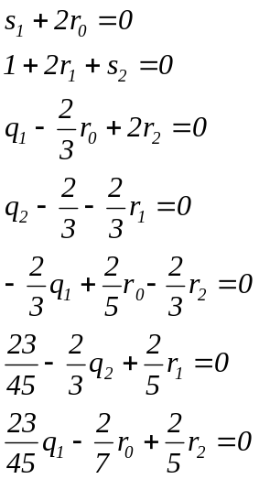

d’où : 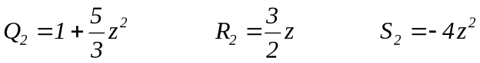

Finalement, on obtient: 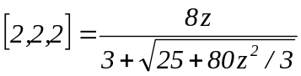

Le signe + , devant le radical, a été retenu afin d’être en accord avec le comportement asymptotique de f. On a, en effet, :

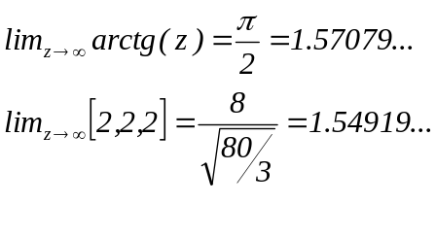
De plus, on constate que l’approximant présente une singularité essentielle en 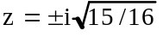 déjà fort proche de la singularité de arctg (z), située en z = ± i . Le programme Mathematica qui suit compare les graphes 3D du module de la fonction arctg et de son approximant de Padé-Hermite, dans le plan complexe.

Plot3D[Abs[ArcTan[x+y I]],{x,-1.5,1.5},{y,-1.5,1.5},
PlotPoints->50]
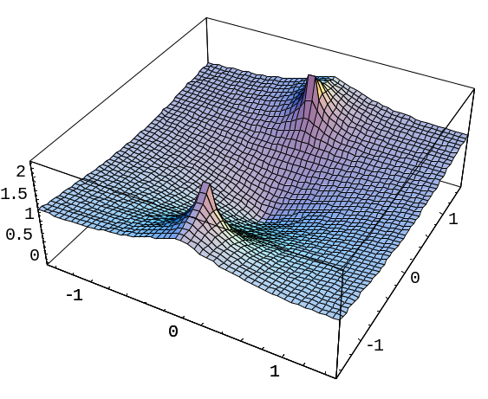
Plot3D[Abs[(8x+8y I)/(3+Sqrt[25+80(x+y I)^2/3])],
{x,-1.5,1.5},{y,-1.5,1.5},
PlotPoints->50]
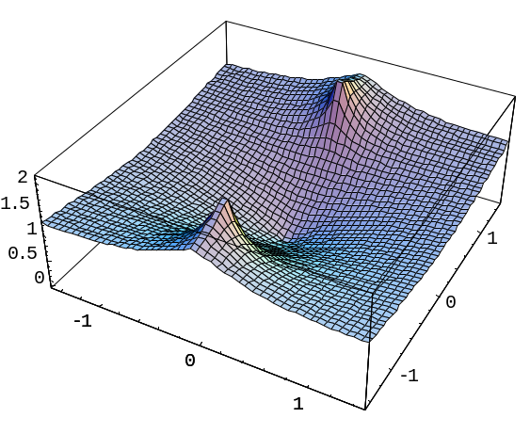

D’autres types de généralisations des approximants de Padé existent, basées sur des équations fonctionnelles d’ordre supérieur à deux mais les calculs se compliquent assez rapidement. Quelques cas réellement étudiés dans la littérature exigent de trouver des polynômes P_{i}(z) de degré n_{i} tels que :

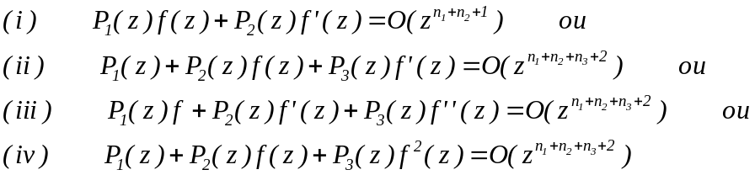

III-7.3. Approximation des fonctions transcendantes par des approximants de Padé-Gauss.

Il est possible de raffiner la méthode de Padé et de la rendre très précise dans le domaine intermédiaire 1<z<10 où ni le développement de Taylor d’une fonction, f(z), au voisinage de l’origine ni son développement asymptotique ne donnent des résultats précis. L’idée est la suivante. Commençons par rappeler que l’algorithme qd permet le calcul de l’approximant de Padé ordinaire [n-1, n] de la fonction suivante, sous la forme d’une fc :

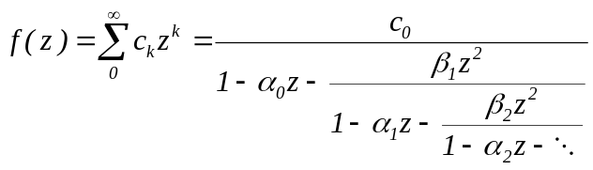 (III-9)

Nous avons vu que les symboles α_{k} et β_{k} sont définis par les relations :

Il revient au même de considérer que cette méthode réalise l’approximation de f(z) par un développement en fractions simples du type :

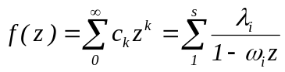

où les ω et les λ peuvent être calculés récursivement à partir de la récurrence associée à la fc. Le point essentiel de la nouvelle méthode, est que ces valeurs de ω et λ ne changent pas si on cherche un développement plus général du type :

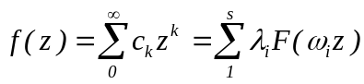
où 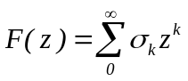, à condition de poser :
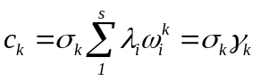

Concrètement, la méthode s’organise comme suit. On désire une approximation de 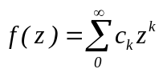 sous la forme,

, où la fonction F est définie par le développement :

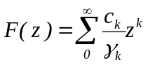

On applique l’algorithme q-d à la suite γ_{k} et on en déduit les coefficients α_{k} et β_{k} de la récurrence satisfaite par les polynômes P_{s}, de degré s-1, et Q_{s}, de degré s, respectivement numérateur et dénominateur de l’approximant de Padé [s-1,s] qui coïncide avec l’approximant de même rang de la fc (III-9). Les ω_{i} sont précisément les racines du dénominateur, Q_{s}, et les λ_{i} sont appelés symboles de Christoffel, dont on peut montrer qu’ils peuvent s’écrire sous l’une ou l’autre forme équivalente :

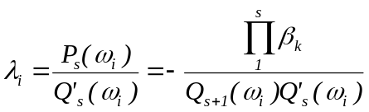

Cette procédure peut être menée de façon entièrement récursive avec les risques inhérents d’instabilité. On les évite en se restreignant aux cas où l’algorithme q-d est soluble exactement. Trois cas particuliers sont faciles à mettre en œuvre dont deux se révèlent particulièrement utiles.

1er cas : 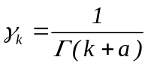

On trouve sans peine :

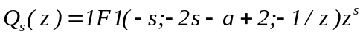

Ce cas n’est cité que pour mémoire car il paraît peu intéressant, en particulier parce que les racines ω_{i} sont complexes.

2ème cas : 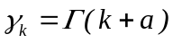

On trouve sans peine :

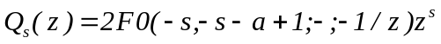

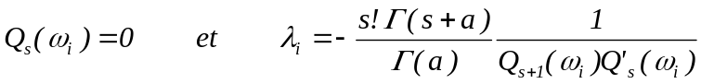

Le programme Mathematica suivant montre la précision de la méthode sur le calcul de la fonction hypergéométrique 1F1(2/3 ;1/2 ;z), pour z=2 par exemple, sous la forme d’un développement en termes de 0F1(- ;1/2 ;z)=cos(√-4z). L’approximant, s=10, fournit 18 chiffres corrects.

Q[a_,s_,u_]:=Simplify[HypergeometricPFQ[{-s,-s-a+1},{},-1/u] u^s]
roots[a_,s_]:=u/.NSolve[Q[a,s,u]0,u,40]
lambdas[a_,s_]:=-(Factorial[s] Gamma[a+s])/Gamma[a]/(Q[a,s+1,u] D[Q[a,s,u],u])/.uroots[a,s]
(*Exemple numérique*)
N[HypergeometricPFQ[{2/3},{1/2},2],30]

10.5165167727834659194822352679

roots[2/3,10]

{0.0843006124882692328901371045080685435745,0.60464222262399889210118254444388535670,1.6174338033433653927052210206104175337,3.148541846174402248139842329493505016,5.24080339745256866067714889474406704,7.96198070473096477151372514131091964,11.42055901762907631152911205305373936,15.8012888723279027285754741161493202,21.46241977187136072230263057993368938,29.32469641802475770623219288241905460}

lambdas[2/3,10]

{0.43294723139238119758704692837149304586,0.364196944376989962299029811140473463,0.1580768107360282754369146667792428,0.038982043769953093467283729896297,0.005387545582386889430129766287405,0.0003952708450491097565715197719700,0.00001395300845890863012191527059960,1.99461701041990800445989988771×10⁻⁷,8.26623734179859197603396720744×10⁻¹⁰,4.2778722224201888913313301159174×10⁻¹³}

F[z_]:=Cos[Sqrt[-4 z]]
lambdas[2/3,10].F[2 roots[2/3,10]]

10.516516772783465902443573250844

3ème cas : 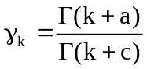
On trouve sans peine :
Le programme Mathematica suivant calcule la fonction hypergéométrique 2F2(1/2,1 ;2/3,3 ;z), pour z=2 par exemple, sous la forme d’un développement en termes des fonctions de base 1F1(1;3 ;z)=2(exp(z)-1-z) /z². L’approximant, s=10, fournit 24 chiffres corrects.

Q[a_,c_,s_,u_]:=Simplify[HypergeometricPFQ[{-s,-s-a+1},{-2 s-c+2},1/u] u^s]
roots[a_,c_,s_]:=u/.NSolve[Q[a,c,s,u]0,u,40]
lambdas[a_,c_,s_]:=-(Factorial[s] Gamma[c] Gamma[a+s] Gamma[c+s-1] Gamma[c+s-a])/(Gamma[c+2 s] Gamma[c+2 s-1] Gamma[a] Gamma[c-a])/(Q[a,c,s+1,u] D[Q[a,c,s,u],u])/.uroots[a,c,s]
(*Exemple numérique*)
N[HypergeometricPFQ[{1/2,1},{2/3,3},2],30]

1.84589396420159737775290310457

roots[1/2,2/3,10]

{0.006373136507621069986316896678464846,0.056388671513678957819234987935658316,0.15135791232402277374184891311939969,0.28166947448348357988053922564421219,0.43413511511168413146427240411489956,0.59332438754627275723847259678133842,0.7431260888240776655130547400545663,0.8683780052416165051022763043813587,0.9563961159895162250327249846413712,0.9981368067437406199355446609344451}

lambdas[1/2,2/3,10]

{0.0439682627354369798472881980739401,0.044733130005263847186041470027398,0.04634628541494372417126643499118,0.0490005974377662854094285228322,0.05306784366836420319037726613,0.0592684652621342454625615704,0.069132870550792226375249626,0.08657173587515943447633541,0.1261340807252776754860716,0.421776728324861378395380}

F[z_]:=2 (Exp[z]-1-z)/z^2
lambdas[1/2,2/3,10].F[2 roots[1/2,2/3,10]]

1.84589396420159737775290…

